访达右键增强工具设计文档
面向 Codex 的实现与回归测试说明
版本：V1.0.0
日期：2026-04-22

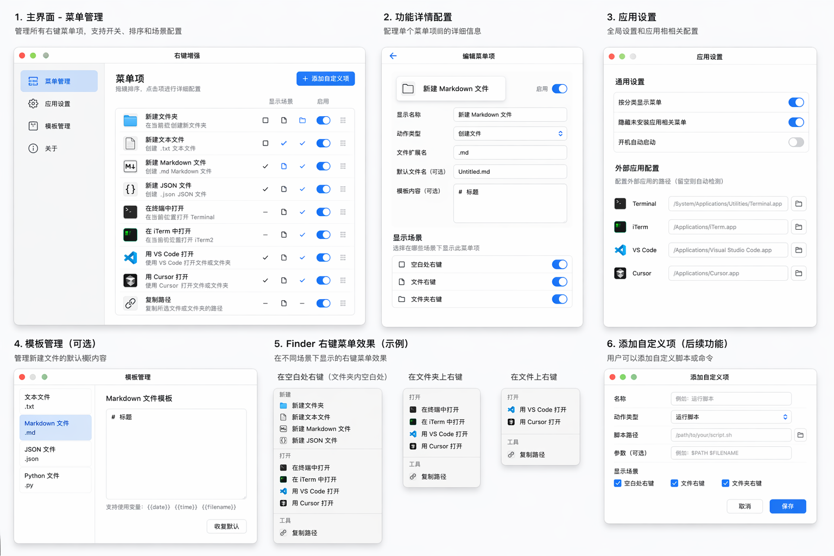
图 1：配置界面与右键菜单效果草图

访达右键增强工具设计文档

文档信息

- 文档名称：访达右键增强工具设计文档
- 项目名称：访达右键增强工具
- 文档版本：V1.0.0
- 文档状态：可进入开发
- 编写语言：中文
- 适用对象：产品、开发、Codex、测试
- 最后更新：2026-04-22

---

一、项目概述

1.1 项目目标

开发一个运行于 macOS 的访达右键增强工具，允许用户通过独立 App 配置在访达右键菜单中展示哪些功能，并根据不同场景动态显示对应菜单项。

本项目的核心目标不是做一个写死菜单的小插件，而是做成一个“可配置、可扩展、可持续迭代”的效率工具。

1.2 核心价值

1. 补齐 macOS 访达右键菜单在“新建文件”“打开工具”“复制路径”等高频操作上的不足。
2. 允许用户自定义右键菜单内容，而不是固定写死。
3. 降低重复操作成本，提升开发者与普通用户的文件操作效率。
4. 为后续扩展模板、自定义脚本、自定义应用打开方式预留架构空间。

1.3 目标用户

开发者
- 在当前目录快速打开终端、iTerm、VS Code、Cursor。
- 快速创建 Markdown、JSON、文本文件。
- 快速复制路径。

普通用户
- 在文件夹中快速创建常用文件。
- 调用指定应用打开文件或目录。
- 使用简洁右键菜单完成常见任务。

---

二、产品形态

本项目由两个部分组成：

2.1 主应用 App
用于提供配置界面，允许用户：
- 开启或关闭某个右键功能。
- 调整菜单显示顺序。
- 配置某个菜单项在哪些场景显示。
- 配置外部应用路径。
- 在后续版本中扩展模板与自定义脚本。

2.2 Finder 扩展
用于在访达中读取配置，并动态渲染右键菜单，执行用户选中的动作。

2.3 关系说明

主应用与 Finder 扩展通过 App Group 共享配置数据：

主应用（配置界面）
↓
共享配置存储（App Group）
↓
Finder 扩展读取配置
↓
动态展示右键菜单并执行动作

---

三、MVP 范围

3.1 首发能力

新建类
- 新建文件夹
- 新建文本文件（.txt）
- 新建 Markdown 文件（.md）
- 新建 JSON 文件（.json）

打开类
- 在终端中打开
- 在 iTerm 中打开
- 用 VS Code 打开
- 用 Cursor 打开

工具类
- 复制路径

3.2 配置类能力

MVP 必须包含以下配置能力：

1. 菜单项开关
2. 菜单项排序
3. 菜单项显示场景配置

3.3 本阶段不做

以下能力不在当前版本范围内：
- AI 功能
- OCR
- 全局快捷键
- 悬浮按钮
- 自动化工作流编排
- Windows 支持
- 云同步
- 插件市场

---

四、场景定义

4.1 右键场景枚举

系统需支持以下三种场景：

1. 空白处右键：用户在文件夹空白区域点击右键。
2. 文件右键：用户选中文件后点击右键。
3. 文件夹右键：用户选中文件夹后点击右键。

4.2 菜单显示规则

每个菜单项必须支持独立配置以下显示条件：
- 是否在空白处右键显示
- 是否在文件右键显示
- 是否在文件夹右键显示

4.3 默认建议规则

| 菜单项 | 空白处 | 文件 | 文件夹 |
|---|---:|---:|---:|
| 新建文件夹 | 是 | 否 | 否 |
| 新建文本文件 | 是 | 否 | 否 |
| 新建 Markdown 文件 | 是 | 否 | 否 |
| 新建 JSON 文件 | 是 | 否 | 否 |
| 在终端中打开 | 是 | 否 | 是 |
| 在 iTerm 中打开 | 是 | 否 | 是 |
| 用 VS Code 打开 | 是 | 是 | 是 |
| 用 Cursor 打开 | 是 | 是 | 是 |
| 复制路径 | 是 | 是 | 是 |

---

五、界面设计说明

5.1 页面一：菜单管理

用途：管理所有右键菜单项。

需要支持：
- 展示当前所有菜单项。
- 开关启用状态。
- 拖拽排序。
- 点击进入详情页。
- 预留“添加自定义项”入口。

页面关键字段
- 菜单项名称
- 菜单项类型
- 显示场景简览
- 启用状态
- 排序入口

5.2 页面二：功能详情配置

用途：配置单个菜单项。

需要支持：
- 显示名称编辑
- 动作类型查看
- 文件扩展名配置（如适用）
- 默认文件名配置（如适用）
- 模板内容配置（如适用）
- 场景开关
- 启用状态

5.3 页面三：应用设置

用途：配置全局行为与外部应用路径。

需要支持：
- 是否按分类显示菜单
- 是否隐藏未安装应用菜单
- 开机自动启动（后续可开）
- Terminal 路径
- iTerm 路径
- VS Code 路径
- Cursor 路径

5.4 页面四：模板管理（预留）

首版可不完全实现，但结构需要预留，后续用于：
- 管理不同类型文件的模板内容
- 恢复默认模板
- 预览生成结果

---

六、功能设计

6.1 新建文件夹

功能说明
在当前目录创建新文件夹。

命名规则
- 默认名称：新建文件夹
- 冲突时递增：新建文件夹 2、新建文件夹 3

成功标准
- 在当前目录成功创建文件夹。
- 不覆盖已有文件夹。

6.2 新建文件

支持类型
- 文本文件 `.txt`
- Markdown 文件 `.md`
- JSON 文件 `.json`

命名规则
- 默认名称：Untitled.ext
- 冲突时递增：Untitled 2.ext、Untitled 3.ext

模板内容
- txt：空内容
- md：`# 标题`
- json：`{}`

6.3 在终端中打开

功能说明
在当前路径打开 Terminal.app。

行为规则
- 空白处右键：打开当前目录。
- 文件夹右键：打开选中文件夹。
- 文件右键：默认不显示。

6.4 在 iTerm 中打开

前置条件
系统已安装 iTerm2，或用户在设置中配置了 iTerm 路径。

行为规则
与“在终端中打开”一致。

6.5 用 VS Code 打开

前置条件
系统中存在 VS Code，或用户已指定路径。

行为规则
- 文件：打开该文件。
- 文件夹：打开该文件夹。
- 空白处：打开当前目录。

6.6 用 Cursor 打开

行为与 VS Code 相同。

6.7 复制路径

功能说明
把目标路径写入系统剪贴板。

行为规则
- 文件：复制文件路径。
- 文件夹：复制文件夹路径。
- 空白处：复制当前目录路径。

---

七、数据模型设计

7.1 菜单项模型

{
"id": "open_terminal",
"标题": "在终端中打开",
"启用": true,
"顺序": 1,
"分组": "打开",
"显示场景": {
"空白处": true,
"文件": false,
"文件夹": true
},
"动作类型": "open_app",
"目标应用": "Terminal",
"是否需要检测安装": true
}

7.2 新建文件模型

{
"id": "new_markdown",
"标题": "新建 Markdown 文件",
"启用": true,
"顺序": 3,
"分组": "新建",
"显示场景": {
"空白处": true,
"文件": false,
"文件夹": false
},
"动作类型": "create_file",
"文件扩展名": ".md",
"默认文件名": "Untitled.md",
"模板内容": "# 标题"
}

7.3 应用配置模型

{
"应用设置": {
"按分类显示菜单": true,
"隐藏未安装应用菜单": true,
"开机自动启动": false
},
"外部应用路径": {
"Terminal": "/System/Applications/Utilities/Terminal.app",
"iTerm": "/Applications/iTerm.app",
"VSCode": "/Applications/Visual Studio Code.app",
"Cursor": "/Applications/Cursor.app"
}
}

7.4 存储方式

MVP 推荐采用：
- `UserDefaults` + `App Group`

原因：
1. 主应用与 Finder 扩展都是独立 target。
2. 两者需要共享配置。
3. 配置数据结构简单，暂不需要数据库。

---

八、技术架构

8.1 技术选型

| 模块 | 技术方案 |
|---|---|
| 主应用 | Swift + SwiftUI |
| Finder 集成 | Finder Sync Extension |
| 动作执行 | Swift + 系统 API |
| 打开终端 | AppleScript 或 Process |
| 打开外部应用 | `open -a` 或 NSWorkspace |
| 剪贴板 | NSPasteboard |
| 共享配置 | App Group + UserDefaults |

8.2 模块划分

建议目录：

FinderRightMenu/
├── App/
│ ├── Views/
│ ├── ViewModels/
│ ├── Settings/
│ └── AppEntry/
├── Extension/
│ ├── FinderSync/
│ ├── MenuBuilder/
│ └── ActionDispatcher/
├── Shared/
│ ├── Models/
│ ├── Storage/
│ ├── Actions/
│ ├── Utilities/
│ └── Constants/
├── Tests/
│ ├── UnitTests/
│ ├── SnapshotTests/
│ └── RegressionFixtures/
└── Docs/
├── PRD/
├── ADR/
├── CHANGELOG/
└── TEST_PLAN/

8.3 关键模块职责

Shared/Models
定义菜单项、应用设置、场景枚举、动作类型。

Shared/Storage
封装 App Group 读写逻辑，保证主应用与扩展读取一致。

Extension/MenuBuilder
根据当前上下文和配置生成右键菜单。

Extension/ActionDispatcher
根据菜单项类型分发执行逻辑。

App/ViewModels
负责配置页与共享配置之间的数据绑定。

---

九、给 Codex 的开发约束

9.1 总体要求
Codex 在实现本项目时应遵循以下规则：

1. 优先保证 MVP 路径可运行，再扩展能力。
2. 不要一次性引入数据库、网络层、插件系统等超前复杂度。
3. 所有菜单行为必须由配置驱动，不允许大量写死逻辑分支散落在多个模块。
4. 菜单项、显示场景、动作类型必须用共享模型定义。
5. 所有可见文案使用中文。
6. 所有默认配置集中管理。
7. 所有新增功能必须附带测试或测试清单更新。

9.2 Codex 推荐实施顺序

1. 建立 Xcode 工程与 target 结构。
2. 实现共享模型与 App Group 存储。
3. 实现主应用中的菜单管理页面。
4. 实现 Finder 扩展读取配置并展示静态菜单。
5. 打通第一个动作：在终端中打开。
6. 实现新建文件夹。
7. 实现新建 txt / md / json。
8. 实现复制路径。
9. 实现 VS Code 与 Cursor 打开逻辑。
10. 增加测试、回归清单与文档版本更新。

---

十、版本管理规范

10.1 版本号规范
采用语义化版本：

`主版本号.次版本号.修订号`

示例：
- V1.0.0：首个可运行 MVP
- V1.1.0：新增 iTerm 支持
- V1.1.1：修复路径复制问题
- V2.0.0：引入自定义脚本能力

10.2 Git 分支规范

建议分支：
- `main`：稳定可发布版本
- `develop`：日常集成分支
- `feature/功能名`：功能开发分支
- `fix/问题名`：问题修复分支
- `release/版本号`：发布整理分支

示例：
- `feature/菜单配置页`
- `feature/新建markdown文件`
- `fix/复制路径空白处异常`
- `release/v1.0.0`

10.3 提交信息规范

建议格式：

类型: 简短说明

类型建议：
- `feat`：新功能
- `fix`：修复
- `refactor`：重构
- `test`：测试
- `docs`：文档
- `chore`：工程杂项

示例：
- `feat: 新增菜单管理页`
- `feat: 支持在终端中打开`
- `fix: 修复新建文件命名冲突`
- `test: 增加菜单过滤逻辑单测`
- `docs: 更新 V1.0.0 设计文档`

10.4 变更记录规范

仓库需维护 `CHANGELOG.md`，每次发布版本必须更新，至少包含：
- 版本号
- 发布时间
- 新增功能
- 修复问题
- 已知限制

示例：

## V1.0.0 - 2026-04-22
### 新增
- 菜单配置页
- 在终端中打开
- 新建文本文件

### 修复
- 无

### 已知限制
- 暂不支持自定义脚本

10.5 文档版本记录

设计文档需保留版本历史表：

| 版本 | 日期 | 作者 | 说明 |
|---|---|---|---|
| V0.1.0 | 2026-04-22 | ChatGPT | 初稿 |
| V1.0.0 | 2026-04-22 | ChatGPT | 可用于 Codex 执行开发 |

---

十一、回归测试策略

11.1 回归测试目标

确保以下内容在每次功能变更后仍然成立：
1. 菜单显示逻辑正确。
2. 配置变更能被 Finder 扩展正确读取。
3. 高优先级动作能够在目标场景中正确执行。
4. 新功能不会破坏旧功能。

11.2 测试分层

单元测试
覆盖：
- 菜单过滤逻辑
- 显示场景匹配逻辑
- 配置读写逻辑
- 文件命名冲突处理逻辑
- 动作类型分发逻辑

集成测试
覆盖：
- 主应用写配置，扩展读取配置
- 菜单顺序变更后展示顺序一致
- 应用路径配置生效

手工回归测试
覆盖：
- 真实 Finder 场景中的右键菜单行为
- 文件、文件夹、空白处三种场景
- 有/无相关应用安装两种情况

11.3 核心回归用例

用例 1：空白处右键菜单过滤
- 前置条件：启用“新建文件夹”“新建 Markdown 文件”“复制路径”。
- 操作：在任意文件夹空白处右键。
- 预期：显示上述菜单项；不应显示仅针对文件场景的菜单项。

用例 2：文件右键菜单过滤
- 前置条件：启用“用 VS Code 打开”“复制路径”，关闭“新建文件夹”。
- 操作：选中一个文件右键。
- 预期：显示 VS Code 与复制路径；不显示新建文件夹。

用例 3：文件夹右键打开终端
- 前置条件：启用“在终端中打开”。
- 操作：选中文件夹后右键点击“在终端中打开”。
- 预期：Terminal 在该文件夹路径打开。

用例 4：新建 Markdown 文件
- 前置条件：启用“新建 Markdown 文件”。
- 操作：空白处右键点击该菜单。
- 预期：在当前目录创建 `Untitled.md`，内容为 `# 标题`。

用例 5：命名冲突处理
- 前置条件：当前目录已存在 `Untitled.md`。
- 操作：再次执行“新建 Markdown 文件”。
- 预期：创建 `Untitled 2.md`。

用例 6：配置变更即时生效
- 前置条件：在主应用中关闭“复制路径”。
- 操作：回到 Finder 右键。
- 预期：菜单中不再展示“复制路径”。

用例 7：未安装应用隐藏
- 前置条件：未安装 Cursor，且开启“隐藏未安装应用菜单”。
- 操作：打开菜单管理页与 Finder 菜单。
- 预期：不展示 Cursor 相关菜单。

11.4 回归测试执行要求

每次 Codex 提交可交付变更前，至少执行：

1. 单元测试全量通过。
2. 核心回归用例 1 至 7 逐条确认。
3. 变更记录更新。
4. 如修改了配置模型，必须同步更新文档与测试夹具。

11.5 给 Codex 的回归测试执行模板

Codex 在每次完成功能后，输出内容中必须包含：

1. 本次修改的文件列表
2. 本次新增或修改的测试
3. 已执行的测试命令
4. 测试结果
5. 是否影响回归用例 1-7
6. 是否需要更新文档版本号与 CHANGELOG

推荐输出模板：

本次变更说明：
- 已完成功能：
- 涉及模块：

测试执行：
- 单元测试：通过 / 失败
- 集成验证：通过 / 失败
- 手工回归：已验证用例 1、3、4

文档与版本：
- 是否更新设计文档：是 / 否
- 是否更新 CHANGELOG：是 / 否
- 当前建议版本号：V1.0.0

---

十二、验收标准

12.1 MVP 验收标准

满足以下条件即可视为 MVP 完成：

1. 主应用支持配置菜单项开关、顺序、显示场景。
2. Finder 扩展能根据配置动态展示菜单。
3. 以下动作可正常执行：
- 新建文件夹
- 新建 txt / md / json
- 在终端中打开
- 用 VS Code 打开
- 复制路径
4. 未安装的应用可被识别并隐藏。
5. 配置变更后 Finder 菜单可重新读取。
6. 核心回归测试通过。
7. 文档、CHANGELOG、测试清单完整。

---

十三、里程碑建议

里程碑 1：工程搭建
- 建立 Xcode 工程
- 建立主应用与 Finder 扩展 target
- 建立共享模型与共享存储

里程碑 2：配置驱动菜单
- 实现菜单管理页
- 实现菜单详情页
- Finder 扩展读取配置并展示菜单

里程碑 3：首批动作打通
- 在终端中打开
- 新建文件夹
- 新建 txt / md / json
- 复制路径

里程碑 4：外部应用支持
- VS Code 打开
- Cursor 打开
- 隐藏未安装应用菜单

里程碑 5：测试与发布准备
- 完成回归测试
- 补齐 CHANGELOG
- 确定 V1.0.0 发布内容

---

十四、Codex 启动提示词建议

以下内容可直接提供给 Codex 作为执行约束：

你正在实现一个 macOS 访达右键增强工具。

请严格遵守以下要求：
1. 所有界面文案使用中文。
2. 项目由主应用和 Finder 扩展两部分组成。
3. 配置必须由共享模型驱动，并通过 App Group 在主应用与扩展之间共享。
4. MVP 仅实现：新建文件夹、新建 txt/md/json、在终端中打开、用 VS Code 打开、复制路径、菜单配置页。
5. 所有新增功能必须补充测试或更新测试清单。
6. 完成功能后，输出修改文件、测试命令、测试结果、建议版本号和是否需要更新 CHANGELOG。
7. 不要擅自引入数据库、网络服务、插件系统。
8. 代码结构必须遵循文档中的模块划分。
9. 如修改共享配置模型，必须同步更新文档与回归测试用例。

---

十五、附录：推荐首批默认菜单

新建
- 新建文件夹
- 新建文本文件
- 新建 Markdown 文件
- 新建 JSON 文件

打开
- 在终端中打开
- 在 iTerm 中打开
- 用 VS Code 打开
- 用 Cursor 打开

工具
- 复制路径

---

十六、版本历史

| 版本 | 日期 | 作者 | 说明 |
|---|---|---|---|
| V0.1.0 | 2026-04-22 | ChatGPT | 初稿 |
| V1.0.0 | 2026-04-22 | ChatGPT | 增补了配置界面、版本管理和 Codex 回归测试要求 |

